ČESKÁ ASTRONOMICKÁ SPOLEČNOST
sekretariát: Astronomický ústav AV ČR, v. v. i., Fričova 298, 251 65 Ondřejov
tel. 775 388 400, info@astro.cz


ASTRONOMICKÝ ÚSTAV AV ČR, v. v. i.

Fričova 298, 251 65 Ondřejov

Tiskové prohlášení České astronomické společnosti a Astronomického ústavu AV ČR
číslo 196 z 9. 1. 2014

Obří skvrna na Slunci
vyprovází slunečního fyzika Josipa Kleczka na jeho poslední cestě

V neděli 5. ledna 2014 v časných ranních hodinách zemřel po dlouhé a těžké nemoci v nedožitých 91 letech dlouholetý vědecký pracovník Astronomického ústavu AV ČR, čestný člen České astronomické společnosti a dvojnásobný držitel ceny Littera Astronomica Doc. RNDr. Josip Kleczek, DrSc. Do poslední chvíle byl ale aktivní, psal i další knihu. Ta už zůstane nedopsaná .... Pohřeb se koná 9. ledna ve 12:30 v Nové obřadní síni v Praze na Olšanech. Smuteční řeč prosloví čestný předseda České astronomické společnosti RNDr. Jiří Grygar, CSc.
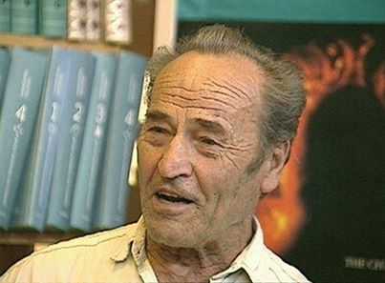
Doc. RNDr. Josip Kleczek, DrSc. (22. 2. 1923 - 5. 1. 2014)
Josip Kleczek byl významným českým slunečním fyzikem a jednou z nejvýznamnějších osobností československé a později české astronomie. Za svůj život napsal řadu vědeckých prací týkajících se sluneční fyziky, je autorem mimořádného čtyřsvazkového díla Space Sciences Dictionary, několika monografií, učebnic a knih pro nejširší veřejnost, z nichž nejznámější jsou Naše souhvězdí, Vesmír a člověk a Velká encyklopedie vesmíru.

Josip Kleczek se stal vůbec prvním nositelem ceny Littera Astronomica v roce 2002. Za rozsáhlou a neutuchající popularizační činnost a zejména za poslední knihu Život se Sluncem a ve vesmíru mu ji Česká astronomická společnost udělila opět v roce 2011, tedy v jeho 88 letech. Stal se tak jediným laureátem, který tuto cenu obdržel dvakrát.
Veřejnost ho měla možnost poslouchat na nesčetném množství jeho strhujících přednášek věnovaných Slunci, ale také vesmíru jako celku. Byl znám svým nezapomenutelným charisma, jeho
nadšením pro využití sluneční energie a také svým lidstvím.

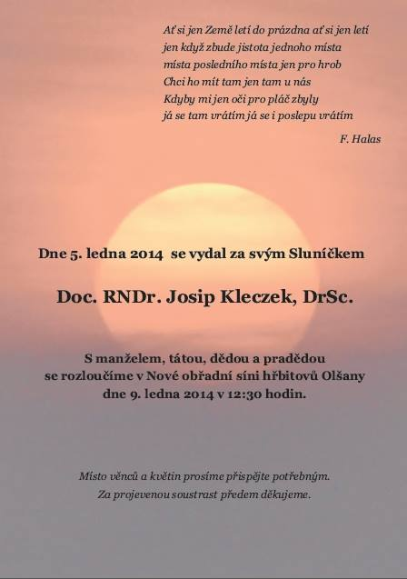

Více o Josipu Kleczkovi na:
http://www.asu.cas.cz/news_detail.php?id=447new
http://www.astro.cz/clanek/4382
Odvysílané pořady Hlubinami vesmíru s Josipem Kleczkem na TV Noe:
rok 2008 - http://tvnoe.tbsystem.cz/index.php?cs/videoarchiv/hlubinami-vesmiru-2008-08-01
rok 2010 - o životě ve vesmíru 1.díl http://tvnoe.tbsystem.cz/index.php?cs/videoarchiv/hve_a0033
rok 2010 - o životě ve vesmíru 2. díl - http://tvnoe.tbsystem.cz/index.php?cs/videoarchiv/hve_a0034_kleczek2

Aktivita Slunce je v těchto dnech vysoká

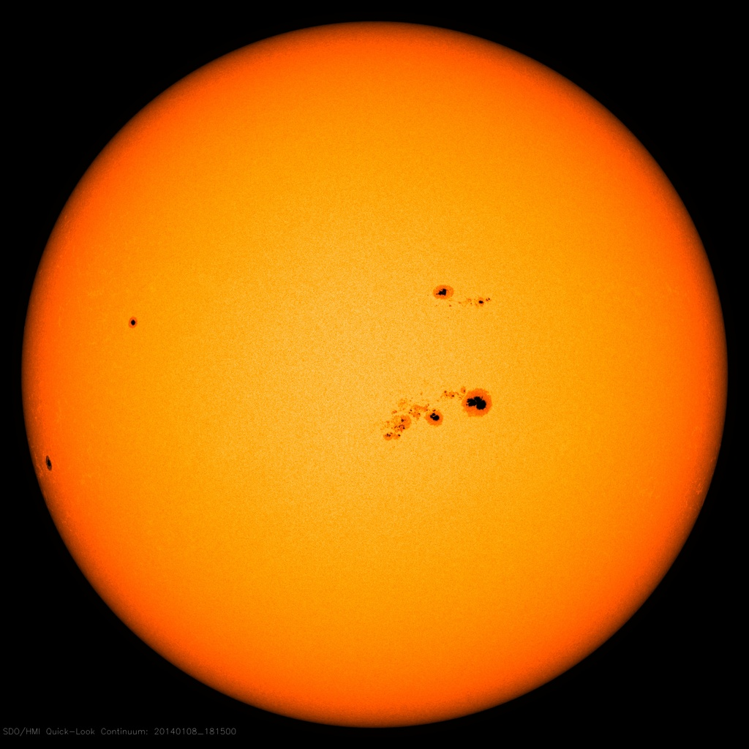

Snímek Slunce pořízený 8. ledna 2014 družicí NASA Solar Dynamics Observatory.

Průměr Slunce je 1 400 000 km, tedy 109 zemských průměrů. Velikost té největší skvrny na snímku je pětinásobek Země a je vidět i bez dalekohledu, samozřejmě s použitím filtru - svářečského skla nebo speciálních brýlí určených k pozorování zatmění Slunce. Sluneční skvrny jsou chladnější místa na slunečním povrchu (fotosféře), kde je teplota proti okolí o 1500 stupňů nižší, tedy pouhých 4500 stupňů. Vznikají v místech, kde je silné magnetické pole. Současný počet slunečních skvrn lze hodnotit jako vysoký, ale odpovídá to období kolem maxima 11tiletého cyklu sluneční aktivity, ve kterém se nyní Slunce nachází.

Pavel Suchan

Astronomický ústav AV ČR
tiskový tajemník České astronomické společnosti

Česká astronomická společnost (ČAS) vydává od května 1998 tisková prohlášení o aktuálních astronomických událostech a událostech s astronomií souvisejících. Počínaje tiskovým prohlášením č. 67 ze dne 23. 10. 2004 jsou některá tisková prohlášení vydávána jako společná s Astronomickým ústavem Akademie věd ČR, v. v. i. Archiv tiskových prohlášení a další informace nejen pro novináře lze najít na adrese http://www.astro.cz/media. S technickými a organizačními záležitostmi ohledně tiskových prohlášení se obracejte na tiskového tajemníka ČAS Pavla Suchana na adrese Astronomický ústav AV ČR, v. v. i., Boční II/1401, 141 31 Praha 4, tel.: 226 258 411, e-mail: suchan@astro.cz.

